Transformation de formule

Pour faire « disparaître » un terme d’un côté de l’équation, il suffit d’utiliser l’opération contraire des deux côtés du signe égal.

Exemples :

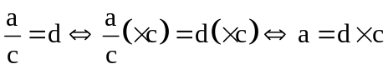

Exercice 1

Exprimez a en fonction des autres termes :

a - b = c a=c+b

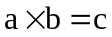 a=c/b

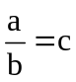 a=b*c

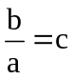 a=b/c

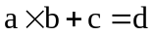 a=(d-c)/b

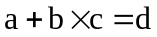 a=d-b*c

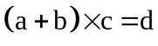 a=d/c-b

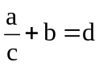 a=(d-b)*c

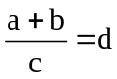 a=d*c-b

Exercice 2
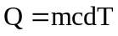. Exprimez  en fonction de Q, m et c : dT=Q/(m*c)

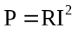. Exprimez I en fonction de P et R : I=sqrt(P/R)

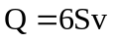. Exprimez v en fonction de Q et S : v=Q/(6*S)

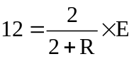. Exprimez R en fonction de E : R=2*E/12-2

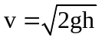. Exprimez h en fonction de v et g : h=v*v/(2*g)

